1. 进入后台，找到系统设置->商店设置->购物流程，在底部看到 发票内容和发票类型及税率，如图：

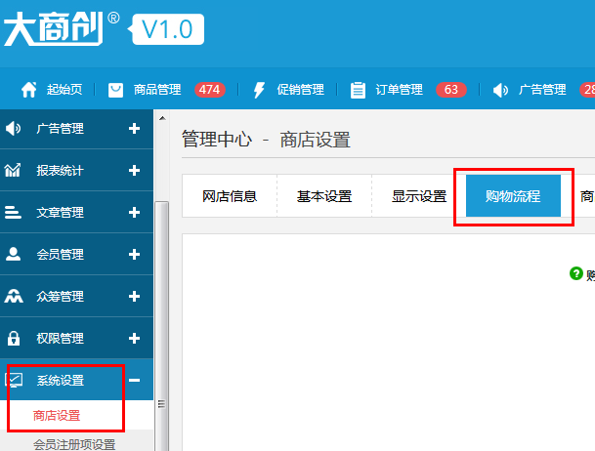

（图1）

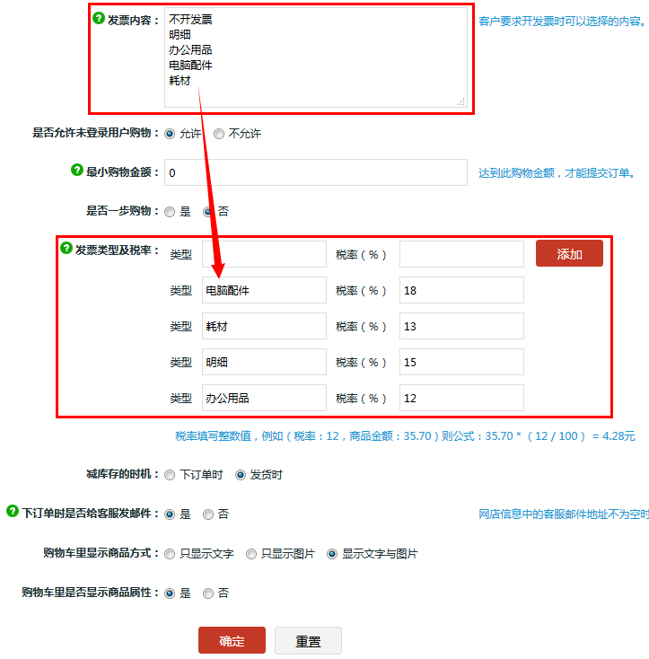

（图2）

1. 设置完成后，查看前台效果，如图：

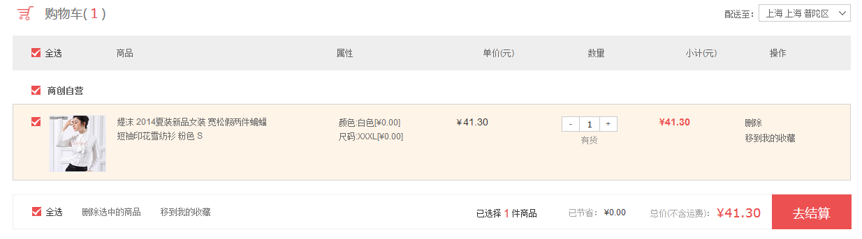

（图3）

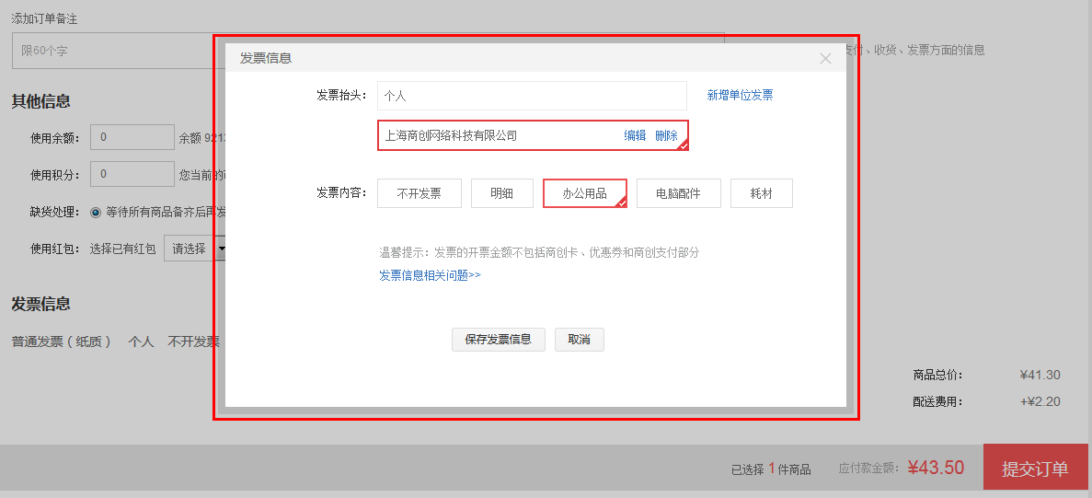

（图4）

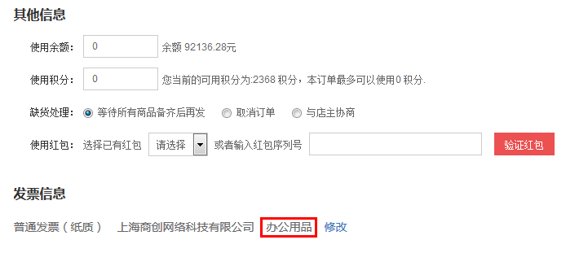

（图5）

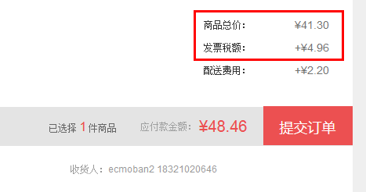

（图6）